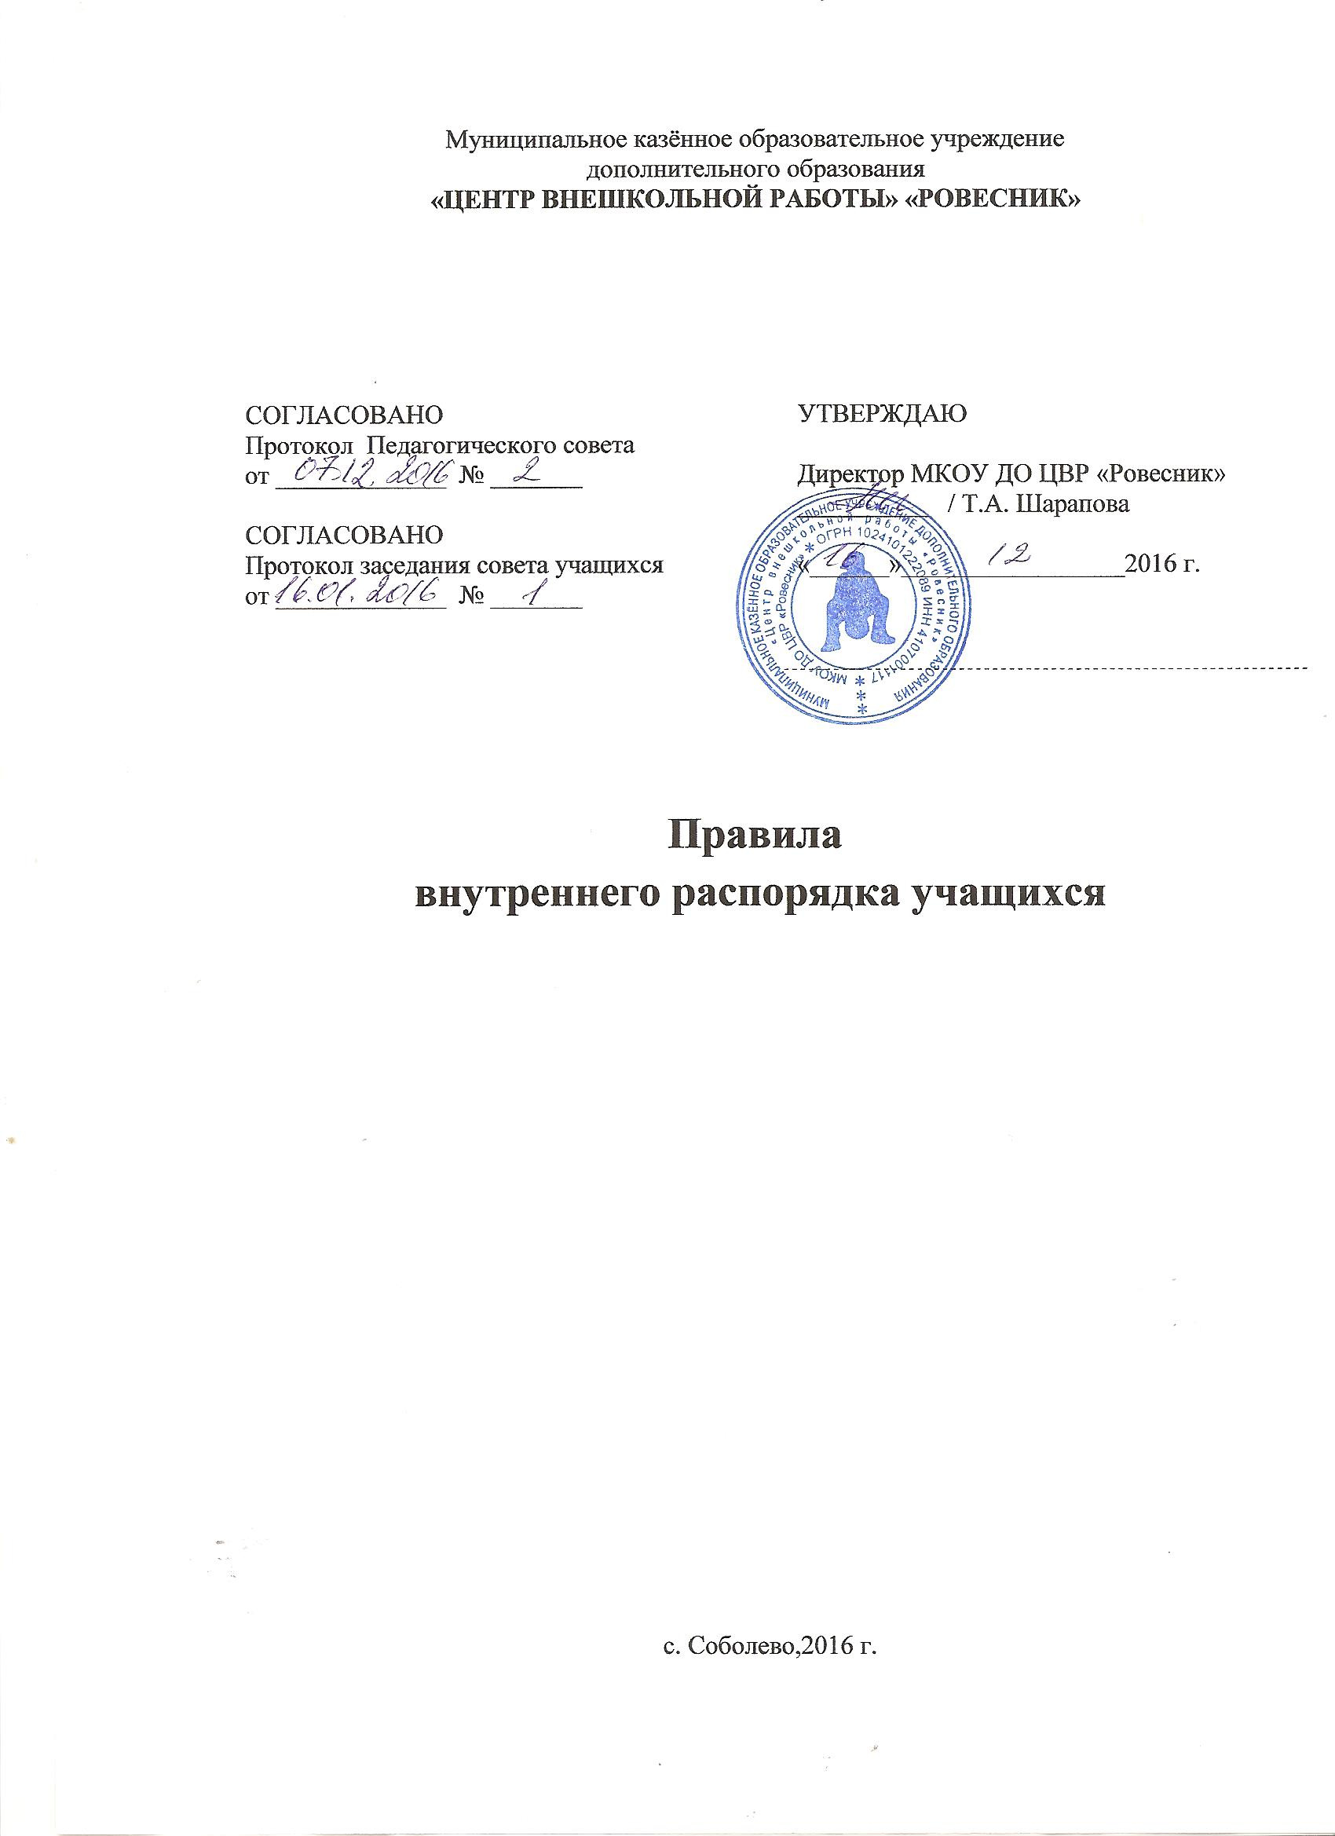

1. Общие положения
  - Настоящие правила внутреннего распорядка учащихся Муниципального казённого образовательного учреждения дополнительного образования «Центр внешкольной работы «Ровесник» (далее – Правила) разработаны в соответствии с Федеральным законом от 24.07.1998 № 124-ФЗ "Об основных гарантиях прав ребенка в Российской Федерации", Федеральным законом от 29.12.2012 № 273-ФЗ "Об образовании в Российской Федерации", Федеральным законом от 24.06.1999 № 120-ФЗ "Об основах системы профилактики безнадзорности и правонарушений несовершеннолетних", приказом Минобрнауки России от 15.03.2013 № 185 "Об утверждении Порядка применения к учащимся и снятия с учащихся мер дисциплинарного взыскания", уставом образовательной организации.
  - Правила разработаны с целью реализации положений нормативных правовых актов Российской Федерации, эффективной организации образовательного процесса, соблюдения прав и свобод участников образовательных отношений, развития личностных качеств учащихся.
  - Правила устанавливают требования к поведению учащихся во время образовательного процесса, во время нахождения на территории Муниципального казённого образовательного учреждения дополнительного образования «Центр внешкольной работы «Ровесник» (далее – ЦВР «Ровесник») и (или) во время мероприятий с участием учащихся ЦВР «Ровесник», а также основания и порядок привлечения учащихся ЦВР «Ровесник» к дисциплинарной ответственности и представления к поощрению.
  - Поведение учащихся в ЦВР «Ровесник» регламентируется нормативными правовыми актами РФ, локальными нормативными актами ЦВР «Ровесник», нормами морали и нравственности, нормами делового этикета.
  - Дисциплина в ЦВР «Ровесник» поддерживается на основе уважения человеческого достоинства учащихся, педагогических и иных работников ЦВР «Ровесник». Применение физического и (или) психического насилия по отношению к учащимся не допускается.
  - Правила распространяются на всех учащихся ЦВР «Ровесник», за исключением детей дошкольного возраста.
  - Правила вступают в силу со дня их утверждения директором ЦВР «Ровесник». Иные локальные нормативные акты ЦВР «Ровесник», принятые и (или) утвержденные до вступления в силу настоящих Правил, применяются в части, не противоречащей действующему законодательству и Правилам.
  - Правила размещаются в открытом доступе на информационных стендах ЦВР «Ровесник» и официальном сайте ЦВР «Ровесник» в сети Интернет.

2. Права учащихся
Учащиеся имеют право на:
- на получение бесплатного дополнительного образования в соответствии с образовательными программами на добровольной основе;
- на выбор педагога, профиля и форм образования (индивидуальные и иные) в соответствии со своими способностями, а также формы проведения промежуточного мониторинга и итогового мониторинга;
- на обучение по индивидуальному учебному плану;
на отдых, при котором образовательный процесс гармонично сочетается с досуговой развлекательной деятельностью;
- заниматься в нескольких объединениях, менять их;
- на участие в управлении ЦВР «Ровесник»;
– уважение своего человеческого достоинства, защиту от всех форм физического и психического насилия, оскорбления личности, охрану жизни и здоровья;
– благоприятную среду жизнедеятельности без окружающего табачного дыма и охрану здоровья от воздействия окружающего табачного дыма и последствий потребления табака;
– свободу совести, информации, свободное выражение собственных взглядов и убеждений;
– защиту от информации, пропаганды и агитации, наносящих вред здоровью, нравственному и духовному развитию;
– развитие своих творческих способностей и интересов, включая участие в конкурсах, олимпиадах, выставках, смотрах, физкультурных мероприятиях, спортивных мероприятиях, в т. ч. в официальных спортивных соревнованиях, и других массовых мероприятиях;
– посещение по своему выбору мероприятий, которые проводятся в ЦВР «Ровесник»;
– участие в научно-исследовательской, научно-технической, экспериментальной и инновационной деятельности, осуществляемой ЦВР «Ровесник» под руководством педагогов;
– опубликование своих работ в изданиях ЦВР «Ровесник» на бесплатной основе;
– условия для обучения с учетом особенностей психофизического развития и состояния здоровья;
– получение знаний, приобретение навыков и умений, соответствующих современному уровню развития науки, техники, технологий и культуры;
– профессиональную ориентацию;
– участие в управлении ЦВР «Ровесник» в порядке, установленном уставом;
– ознакомление со свидетельством о государственной регистрации, уставом, лицензией на осуществление образовательной деятельности, учебной документацией, другими документами, регламентирующими организацию и осуществление образовательной деятельности в ЦВР «Ровесник»;
– обжалование актов ЦВР «Ровесник» в установленном законодательством РФ порядке;
– обращение в комиссию по урегулированию споров между участниками образовательных отношений ЦВР «Ровесник»;
– прохождение промежуточной аттестации по соответствующим учебному предмету, курсу, дисциплине (модулю) не более двух раз в сроки, определяемые локальным актом ЦВР «Ровесник», в пределах одного года с момента образования академической задолженности;
– бесплатное пользование библиотечно-информационными ресурсами, учебной базой ЦВР «Ровесник»;
– поощрение за успехи в учебной, физкультурной, спортивной, общественной, научной, научно-технической, творческой, экспериментальной и инновационной деятельности;
– создание общественных объединений в порядке, установленном законодательством РФ (за исключением детских общественных объединений, учреждаемых либо создаваемых политическими партиями, детских религиозных организаций)
4. Обязанности учащихся
Учащиеся обязаны:
– соблюдать нормативные правовые акты РФ, нормативные правовые акты субъекта РФ, правовые акты органов местного самоуправления;
– соблюдать устав ЦВР «Ровесник», решения коллегиальных органов управления ЦВР «Ровесник», правила внутреннего распорядка, иные локальные акты ЦВР «Ровесник»;
– соблюдать инструкции по охране труда, правила пожарной безопасности, правила безопасности в учебных кабинетах, иные нормы, обеспечивающие безопасность образовательного процесса в ЦВР «Ровесник»;
– выполнять законные требования и распоряжения администрации и педагогов, сотрудников охраны ЦВР «Ровесник»;
– добросовестно осваивать образовательную программу, выполнять индивидуальный учебный план, в т. ч. посещать предусмотренные учебным планом или индивидуальным учебным планом учебные занятия, осуществлять самостоятельную подготовку к занятиям, выполнять задания, данные педагогическими работниками в рамках образовательной программы;
– заботиться о сохранении и об укреплении своего здоровья, стремиться к нравственному, духовному и физическому развитию и самосовершенствованию;
– уважать честь и достоинство других учащихся и работников ЦВР «Ровесник», не создавать препятствий для получения образования другими учащимися;
– бережно относиться к имуществу ЦВР «Ровесник»;
– соблюдать требования делового этикета, принятого в ЦВР «Ровесник»;
– следить за своим внешним видом;
– соблюдать правила посещения ЦВР «Ровесник» учащимися, правила поведения во время учебных занятий, правила поведения во время перерывов между занятиями, правила поведения на территории ЦВР «Ровесник».

5. Правила посещения ЦВР «Ровесник» учащимися
  - Приходить в ЦВР «Ровесник» следует за 10-15 минут до начала учебных занятий. Опоздание на занятия без уважительной причины недопустимо. В случае опоздания на занятие, учащийся проходит в кабинет таким образом, чтобы не мешать образовательному процессу других учащихся.
  - Перед началом занятий учащиеся оставляют верхнюю одежду и переодевают сменную обувь в гардеробе. В гардеробе, в т. ч. в верхней одежде, не рекомендуется оставлять деньги, документы, ценные вещи.
  - Запрещается находиться в гардеробе после окончания переодевания.
  - В ЦВР «Ровесник» запрещается приносить: оружие, взрывчатые, химические, огнеопасные вещества, табачные изделия, спиртные напитки, наркотики, токсичные вещества и яды, а также иные предметы и вещества, обращение которых не допускается или ограничено в РФ, а также вещества, способные причинить вред здоровью участников образовательного процесса. Лекарственные средства разрешается приносить только тем учащимся, которым они показаны по медицинским основаниям.
  - Не допускается приводить (приносить) с собой в ЦВР «Ровесник» домашних и иных животных, птиц, рептилий.
  - Не допускается находиться на территории и в здании ЦВР «Ровесник» в нерабочее время;
  - В ЦВР «Ровесник» запрещается:
– распивать энергетические, алкогольные, спиртосодержащие напитки и пиво в здании, на территории ЦВР «Ровесник»;
– играть в азартные игры;
– курить в здании, на территории ЦВР «Ровесник»;
– использовать ненормативную лексику (сквернословить);
– приходить в ЦВР «Ровесник» в одежде, не соответствующей установленным в ЦВР «Ровесник» требованиям;
– демонстрировать принадлежность к политическим партиям, религиозным течениям, неформальным объединениям, фанатским клубам;
– осуществлять пропаганду политических, религиозных идей, а также идей, наносящих вред духовному или физическому здоровью человека;
– находиться в здании ЦВР «Ровесник» в верхней одежде и (или) головных уборах;
– играть в спортивные игры вне специально отведенных для этого мест (спортивных площадок), за исключением проведения в установленном порядке организованных массовых спортивно-развлекательных мероприятий;
– портить имущество ЦВР «Ровесник» или использовать его не по назначению, совершать действия, нарушающие чистоту и порядок;
– перемещать из помещения в помещение без разрешения администрации или материально-ответственных лиц мебель, оборудование и другие материальные ценности;
– передвигаться в здании и на территории ЦВР «Ровесник» на скутерах, велосипедах, роликовых коньках, досках и других подобных средствах транспортного и спортивного назначения, если это не обусловлено организацией образовательного процесса, культурно-досуговыми мероприятиями;
– осуществлять кино-, фото- и видеосъемку в здании и на территории ЦВР «Ровесник» без разрешения администрации;
– осуществлять без разрешения администрации предпринимательскую деятельность, в т. ч. торговлю или оказание платных услуг;
– кричать, шуметь, играть на музыкальных инструментах, пользоваться звуковоспроизводящей аппаратурой с нарушением тишины и созданием помех осуществлению образовательного процесса без соответствующего разрешения руководства ЦВР «Ровесник».
  - Запрещается решение спорных вопросов с помощью физической силы, психологического насилия.
6. Правила поведения учащихся во время учебных занятий
  - Учащиеся занимают свои места в кабинете по указанию педагога дополнительного образования, который компетентен учитывать при размещении детей их физические и психологические особенности.
  - Перед началом занятия учащиеся должны подготовить свое рабочее место и все необходимое для работы в кабинете.
  - В случае опоздания на занятие учащиеся должны постучаться в дверь кабинета, зайти, поздороваться с педагогом, извиниться за опоздание и попросить разрешения сесть на место.
  - Время занятия должно использоваться только для учебных целей. Во время занятия нельзя шуметь, отвлекаться самому и отвлекать других посторонними разговорами, играми и иными, не относящимися к занятию, делами.
  - При готовности задать вопрос или ответить учащиеся поднимают руку и получают разрешение педагога.
  - Если учащемуся необходимо выйти из кабинета, он должен попросить разрешения педагога.
  - Когда педагог объявит об окончании занятия, учащиеся вправе встать, навести чистоту и порядок на своем рабочем месте, выйти из кабинета.
  - Запрещается во время занятия пользоваться мобильными телефонами и другими техническими устройствами. Следует отключить и убрать все технические устройства (плееры, наушники, гаджеты и пр.), перевести мобильный телефон в бесшумный режим и убрать его со стола. В отдельных случаях использование мобильных телефонов может быть допущено в целях использования в образовательном процессе только с разрешения педагога.
- Правила поведения учащихся во время перемены
  - Время, отведенное на перемену, предназначается для отдыха и подготовки к следующему по расписанию занятию.
  - Допускаются занятия настольными видами спорта в специально отведенных для этого местах.
  - Во время перерывов (перемен) учащимся запрещается:
– шуметь, мешать отдыхать другим, бегать по коридорам, лестницам, вблизи оконных проёмах и в других местах, не предназначенных для активного движения;
– толкать друг друга, перебрасываться предметами, наносить вред имуществу ЦВР «Ровесник», оставлять мусор вне мусорных корзин;
– употреблять непристойные выражения, использовать непристойные жесты;
– громко слушать музыку из записывающих устройств.
- Правила этикета
Учащиеся должны:
– здороваться с работниками и посетителями ЦВР «Ровесник»;
– проявлять уважение к старшим, заботиться о младших;
– уступать дорогу педагогам, мальчики – пропускать вперед девочек, старшие – пропускать вперед младших;
– соблюдать вежливые формы общения с окружающими;
– не допускать откровенную демонстрацию личных отношений;
– не разговаривать громко по телефону.
9. Способы обеспечения дисциплины и порядка
Дисциплина и порядок поддерживаются в ЦВР «Ровесник» посредством самоконтроля со стороны всех участников образовательного процесса, самоорганизации учащихся и работников, применением мер дисциплинарного взыскания.
10. Защита прав, свобод, гарантий и законных интересов учащихся
В целях защиты своих прав, свобод, гарантий и законных интересов учащиеся и (или) их законные представители самостоятельно или через своих выборных представителей вправе:
– направлять в органы управления ЦВР «Ровесник» обращения о нарушении и (или) ущемлении ее работниками прав, свобод, законных интересов и социальных гарантий учащихся;
– обращаться в комиссию по урегулированию споров между участниками образовательных отношений ЦВР «Ровесник»;
– использовать иные, не запрещенные законодательством способы защиты своих прав и законных интересов.

